 | ZELATOR  marzec 2019 www.zr.diecezja.pl | 20

Z życia parafii i dekanatów
Członkowie Żywego Różańca spełniają swoją służbę bez rozgłosu. Po prostu się modlą i czynnie angażują się w życie parafii. Nad ich posługą czuwają zelatorzy, sami będąc wzorem współodpowiedzialności za losy Ewangelii w życiu wspólnoty. Bardzo ich proszę, aby dzielili się swoimi przeżyciami, także tym, co zwyczajne. Takie „zwyczajne”, a przecież święte, było życie Maryi w Nazarecie.

Informacje o różach posługujących w parafiach
Dziękuję wszystkim, którzy w ciągu ostatnich tygodni nadesłali informacje o różach posługujących w naszych parafiach. Przekazane zostały dane z ponad 30 parafii. Są to piękne świadectwa o obecności różańcowych wspólnot modlitewnych i apostolskich, będących ogromną pomocą dla duszpasterzy. Osłabione byłyby wszelkie działania duszpasterskie kapłanów, katechetów i grup parafialnych, a także troska rodziców i święte życie rodzin, bez wsparcia modlitewnego tych, którzy codziennie biorą do ręki różaniec. Dlatego trzeba podtrzymywać ręce wiernych wzniesione do modlitwy, aby nie osłabły.
Myśli Służebnicy Bożej
Pauliny Jaricot,
założycielki Żywego Różańca
„O Jezu, przez Ciebie, mimo naszej nicości, możemy nazywać Twojego Ojca naszym Ojcem i ofiarowywać Mu dziękczynne modlitwy prawdziwych dzieci”.
Pomocą w cierpliwym pełnieniu takiej posługi w parafii jest także świadomość, że nie jesteśmy w tej misji odosobnieni. Przeciwnie. Jest cała armia modlących się ludzi, a historia pokazuje niezliczone cuda, jakie działy się i nadal się dzieją w świecie przez modlitwę różańcową.
Uprzejmie więc proszę zelatorów, aby pomogli duszpasterzom, którzy jeszcze nie przesłali informacji o różach działających w parafii (parafiach całego dekanatu), aby uzupełnili te dane. Aktualne informacje można śledzić na stronie internetowej.

Dni skupienia w dekanatach
Świadectwo z dnia skupienia, jaki odbył się w dekanacie Wieliczka Zachód: „W pierwszą sobotę grudnia w naszej parafii Podstolice odbył się Dekanalny Dzień Skupienia Zelatorów (pierwszy raz w parafii, drugi raz w dekanacie). Rozpoczęliśmy Mszą św., po której miało miejsce nabożeństwo pierwszosobotnie. Po nim Ksiądz Dziekan udzielił wszystkim obecnym zelatorom uroczystego błogosławieństwa (według „Ceremoniału”).
Po wydarzeniach w kościele zaprosiliśmy gości na słodki poczęstunek z kawą i herbatą. Tam miała miejsce również konferencja księdza Dziekana o św. Maksymilianie Maria Kolbe. Święty ten wyróżniał się czcią do Matki Bożej i wytrwałością w czynieniu dobra. Znaleźliśmy wiele wzorów w tym świętym nawiązujących do posługi zelatora (odwaga, skuteczność, pokora, dyscyplina).
W kolejnym punkcie spotkania jeden z Zelatorów przedstawił materiały pomocnicze wydawnictwa sióstr Loretanek. Można było przy okazji kupić „Ceremoniał”, statut, ulotki, konspekty i inne broszury, które każdy Zelator powinien znać, a następnie powinien udostępniać członkom swojej Róży.
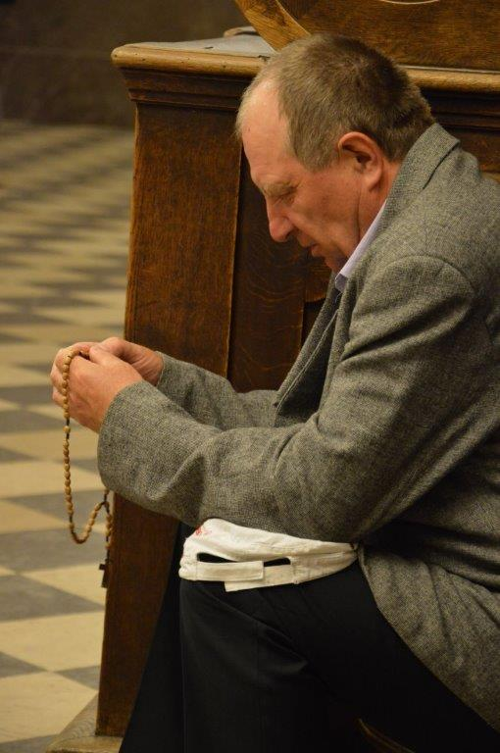
W tym punkcie zapoznaliśmy tez gości z pielgrzymkami, w których powinni uczestniczyć członkowie Róż. Pod koniec zostało trochę czasu na miłą dyskusję, przedstawienie problemów, pomysłów. Poruszyliśmy wiele ważnych spraw, które leżały na sercu obecnym Zelatorom. Jesteśmy wdzięczni kapłanom z dekanatu, którzy przybyli ze swoimi zelatorami na to spotkanie i podzielili się z nami podczas dyskusji opowiadaniami, świadectwami wiary i radami. Dużym plusem takiego spotkania jest też stworzenie listy kontaktów, adresów email, telefonów, które będą się teraz przydawać by przypominać wszystkim o Nowennie, Jerychu, pielgrzymkach i czasopiśmie «Zelator». Zachęcamy wszystkich aktywnych Zelatorów do organizowania Dnia skupienia w swoim Dekanacie!” (zelator Piotr Kozioł).

Spotkania z młodzieżą na temat różańca
Październik, miesiąc tradycyjnie poświęcony modlitwie różańcowej. Przez księdza katechetę, który przygotowuje młodzież w naszej parafii do sakramentu bierzmowania, zostałam poproszona o przybliżenie istoty modlitwy różańcowej, w tym Żywego Różańca.
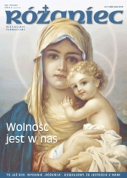
Wyraziłam zgodę, przygotowałam krótki referat o historii różańca, wspomniałam o założycielce Żywego Różańca – młodej Francuzce Słudze Bożej Paulinie Jaricot. Mówiłam o istniejących różach w naszej parafii i kto się nami opiekuje – moderatorze ks. proboszczu. O naszych spotkaniach w pierwszą niedzielę miesiąca i wymianie pobłogosławionych „tajemniczek”. Wyjaśniłam jak się modli na różańcu i na końcu zachęciłam do przystąpienia do takiej formy modlitwy wśród rówieśników i swoich rodzinach.
Owocem tego spotkania było prowadzenie przez młodzież modlitwy różańcowej w naszym kościele przy wystawionym Najświętszym Sakramencie.
Uważam, że i taka forma przybliżenia różańca św. jest godna polecenia w innych parafiach. Szczęść Boże.
zelatorka Wanda Biernacik
parafia św. Judy Tadeusza, Kraków

Świadectwa zelatorów
W czasie pielgrzymki Żywego Różańca do Łagiewnik we wrześniu 2018 roku, ksiądz arcybiskup Marek Jędraszewski wręczył list dziękczynny zelatorce Marii z parafii Podwyższenia Krzyża Świętego w Krakowie-Sidzinie, która zadania zelatorki podjęła w roku 1973. Pani Maria napisała krótkie świadectwo o swoim zwyczajnym, a przecież pięknym posługiwaniu.
„Codziennie nabożnie odmawiam przypadającą mi w danym miesiącu tajemnicę Różańca Świętego. W miarę możliwości biorę udział w comiesięcznej zmianie tajemnic. Dbam o uzupełnienie odchodzących członkiń różańcowych.
Staram się dawać dobry przykład chrześcijańskiego życia bliskim, a zwłaszcza swoim dzieciom, mającym już swoje rodziny. Moje dzieci, będące już w większości dziadkami i babciami, także należą do Żywego Różańca.
W niedzielę i święta zawsze uczestniczę we Mszy Świętej i przystępuję do Komunii Świętej. Przewodniczę w adoracji Najświętszego Sakramentu podczas czterdziestogodzinnego nabożeństwa. Przez długie lata przygotowywałam wraz z rodziną i częścią członków Żywego Różańca ołtarz na Boże Ciało i Matki Bożej Różańcowej. Na procesjach parafialnych uczestniczę w niesieniu świec przed Najświętszym Sakramentem. Modlę się za zmarłych i w miarę możliwości pomagam potrzebującym.
Żywy Różaniec jest dla mnie streszczeniem Ewangelii, jest modlitwą maryjną – o Maryi, do Maryi, z Maryją”.

Apostolat różańcowy
Dziękując Bogu za dar modlitwy różańcowej, którym cieszymy się od lat, stajemy się również apostołami różańca pomagając odkryć jego wielkość i piękno innym ludziom.

Modlitwa na Jubileusz Żywego Różańca
W tej modlitwie kierujemy do Maryi gorącą prośbę: „Obdarz wszystkie swoje dzieci łaską modlitwy różańcowej”. Zazwyczaj na początku przeżywania tej modlitwy skupiamy się na jej zewnętrznej formie, na odmówieniu przy każdej tajemnicy „Ojcze nasz”, 10 razy „Zdrowaś Maryjo”, „Chwała Ojcu” i Aktu strzelistego. W miarę odkrywania głębi tej modlitwy, coraz więcej uwagi poświęcamy rozważaniu tajemnic z życia Jezusa. Chcemy się zbliżyć do Niego, a czynimy to z Maryją. Prośba o łaskę modlitwy różańcowej ma więc podwójny wymiar. Z jednej strony chodzi o wierność w odmawianiu określonych modlitw, a z drugiej o coraz pełniejsze zaangażowanie umysłu i serca.

Co roku zaprosić jedną osobę do Żywego Różańca
Jedno z zadań, do których zostaliśmy wezwani w ramach Wielkiej Nowenny Różańcowej, brzmi następująco: „Co roku zaprosić jedną osobę do Żywego Różańca”. Ma ono wymiar indywidualny i wspólny. Skuteczniejsze jest wspólne działanie. Jeśli w parafii jest 10 róż i każda róża co roku, przez modlitwę, rozmowy, świadectwo życia i inne działania, doprowadzi do włączenia się jednej osoby we wspólnotę Żywego Różańca, to co dwa lata będzie w parafii powstawać nowa róża. Za dziesięć lat będzie ich pięć. W parafiach, w których róż jest więcej niż dziesięć, owoc może być jeszcze większy. Oby tak się działo, a wtedy będziemy śpiewać Te Deum.

Adres do korespondencji: „Żywy Różaniec”, Kuria Metropolitalna, ul. Franciszkańska 3, 31-004 Kraków. Strona internetowa: www.zr.diecezja.pl Redaktor: Ks. Stanisław Szczepaniec.

